共青团·伙伴计划｜“材启青禾”实践团收官课堂：探寻色彩奇遇，温情圆满结营

为圆满完成共青团“伙伴计划”暑期关爱服务，7月17日，佛山大学材料与能源学院“材启青禾”实践团在三水区志愿者学院夏令营开展收官系列活动。上午开设《神奇色彩旅行》趣味科学实验课，下午组织观影学习暨夏令营结营仪式，以科学美育与温情总结为本次暑期实践画上圆满句号。

1. 彩虹探险启课堂，规范实验明目标
课堂以彩虹雨滴趣味故事导入，志愿者明确四项学习目标：观察色素扩散现象、掌握三原色混合规律、锻炼动手记录能力、发现生活中的色彩变化。课前细致宣讲实验安全规范，叮嘱营员轻拿滴管、避免色素沾染皮肤和衣物，有序取用器材，全程规范操作。
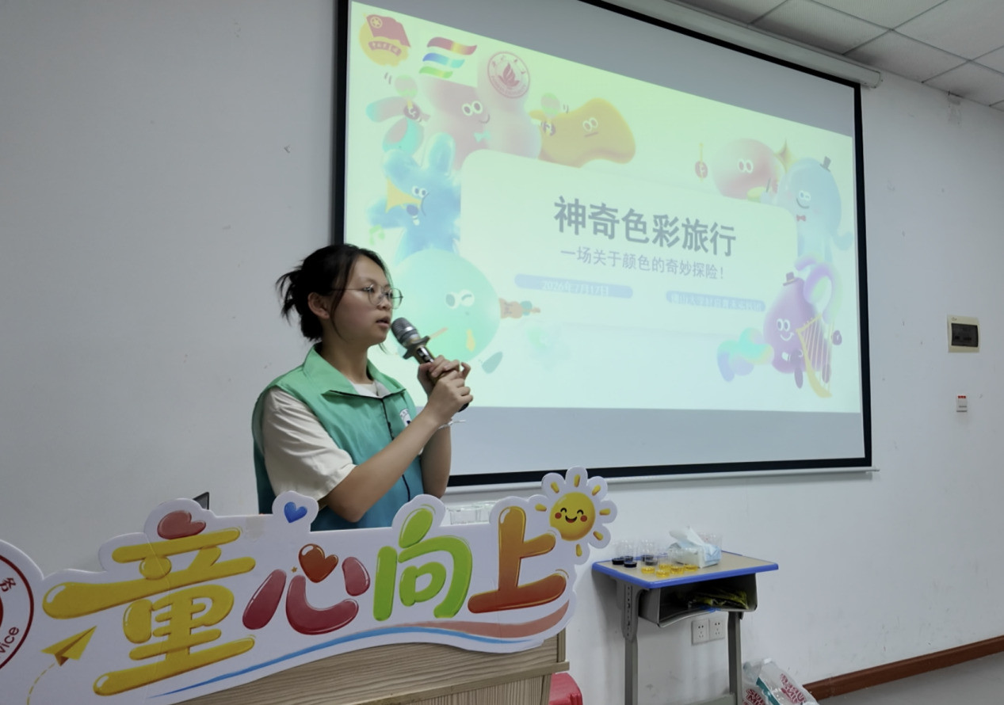（“材启青禾”实践团曾伟仪主讲）

2. 多维色彩实验，解锁色素扩散奥秘
本次色彩课堂设置分层探究实验，带领营员沉浸式见证色彩的奇妙运动。第一组为彩虹雨实验，营员将色素滴入清水，直观看到色素在水中缓缓扩散、四处游走，认识分子扩散现象；第二组为三原色融合实验，调配红、黄、蓝基础色，自主混合得到橙、绿、紫等全新色彩，理解色彩叠加原理。
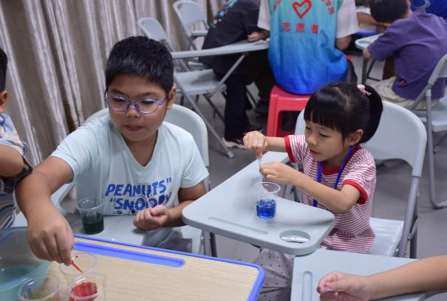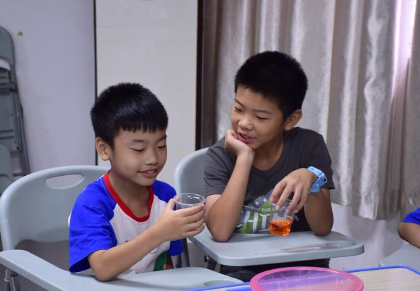
（彩虹雨实验照片）

第三组为纸巾毛细实验，最为有趣。带有颜料的纸巾两端接触清水后，彩色纹路沿纸巾向上蔓延，清晰展现毛细作用。实验尾声，孩子们填写观察日记，记录每一组色彩变化，志愿者布置居家拓展小任务，鼓励大家在家自主调配色彩。
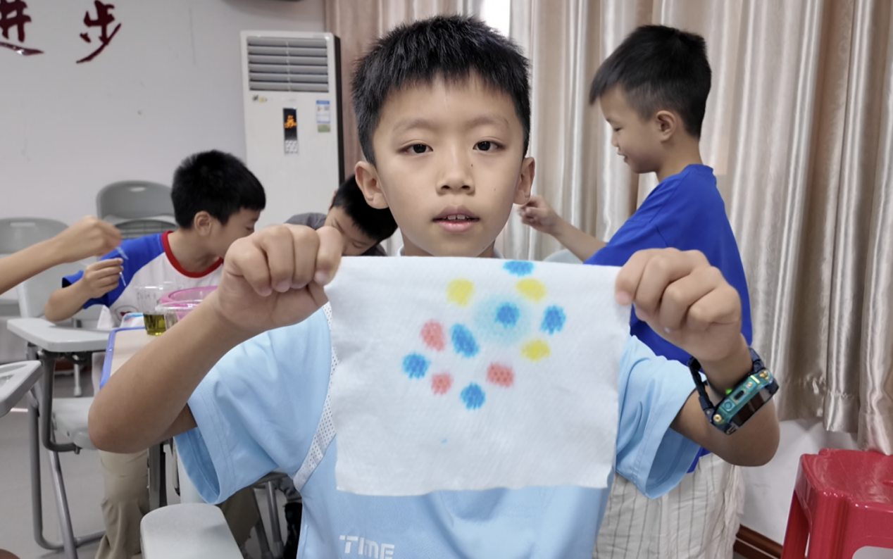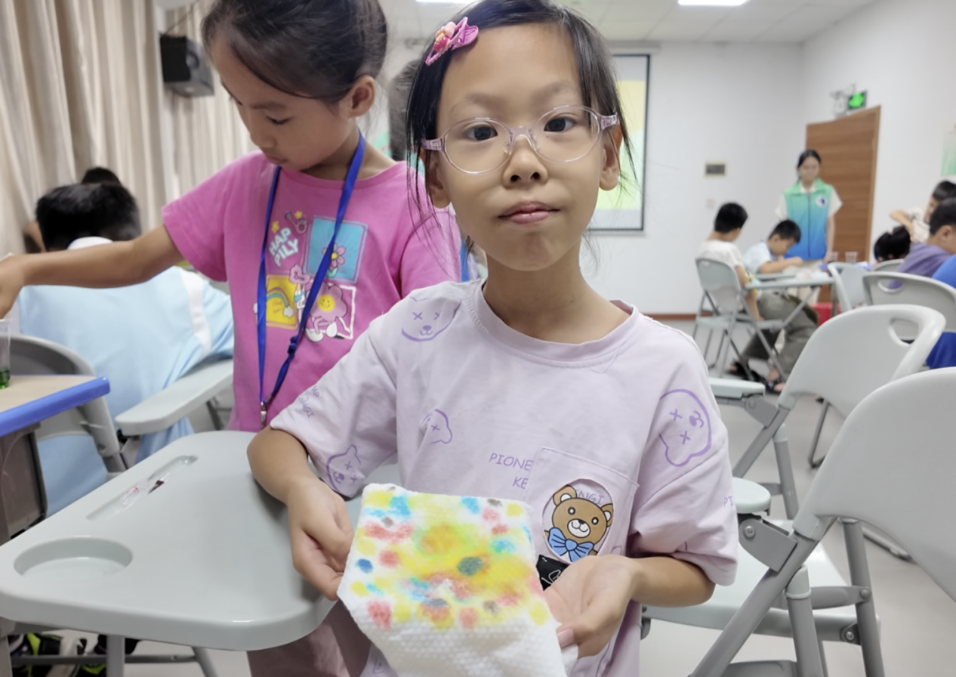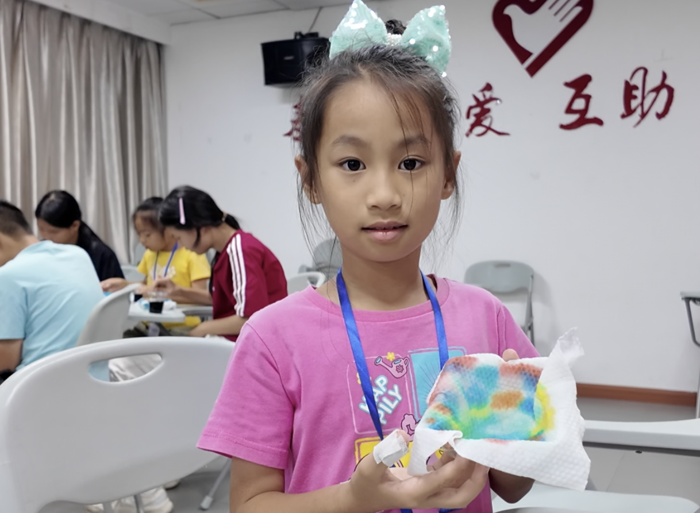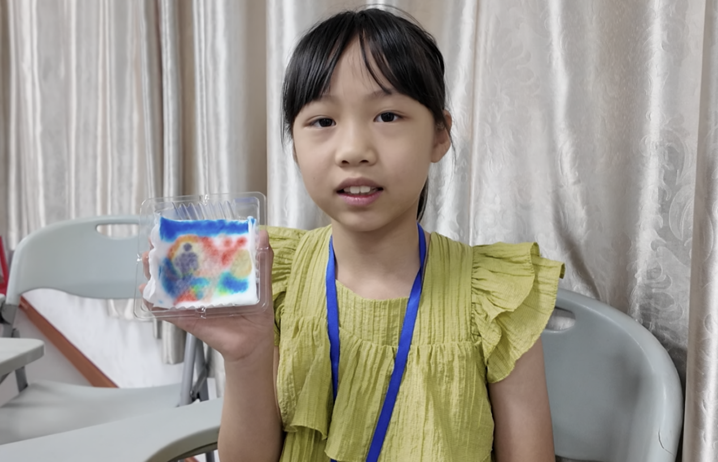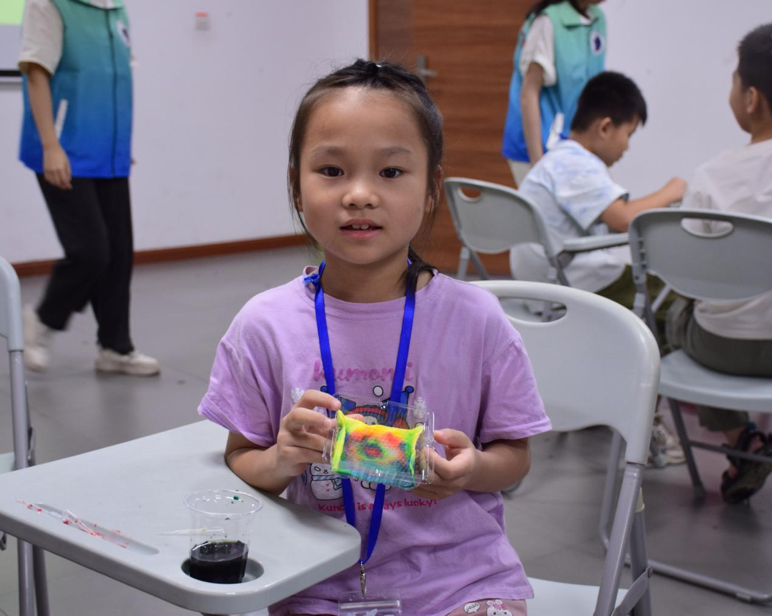
（纸巾毛细实验照片）

3. 心理观影润童心，读懂情绪成长力量
色彩实验结束后，实践团组织全体营员开展《头脑特工队2》主题电影鉴赏课堂。影片将喜、怒、哀、惧、厌、尬、丧、焦、慕九种情绪具象化，志愿者以片中蓝色角色“忧忧”为核心展开互动讲解，告诉营员悲伤不是弱点，接纳负面情绪才是完整成长。
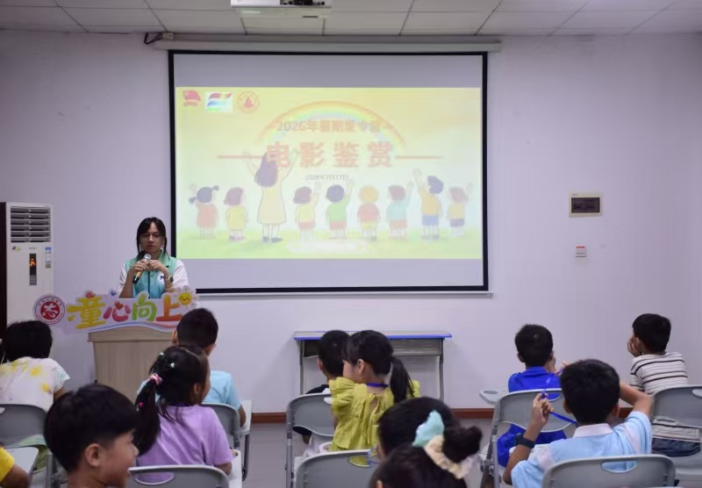
（电影鉴赏课程照片）

- 温情结营落幕，满载收获奔赴新旅程
观影结束后，本次夏令营结营仪式正式开启。志愿者回顾连日科普、手工、文体、红色课堂的精彩瞬间，细数孩子们动手探索、勇敢表达的成长点滴，肯定全体营员全程认真参与、积极思考的良好表现。现场氛围温暖治愈，营员互相分享夏令营收获，与志愿者挥手道别。实践团寄语全体小营员，希望大家带着科学好奇心与乐观心态，在生活中持续探索、拥抱多样情绪，约定未来再次相聚开展趣味实践活动。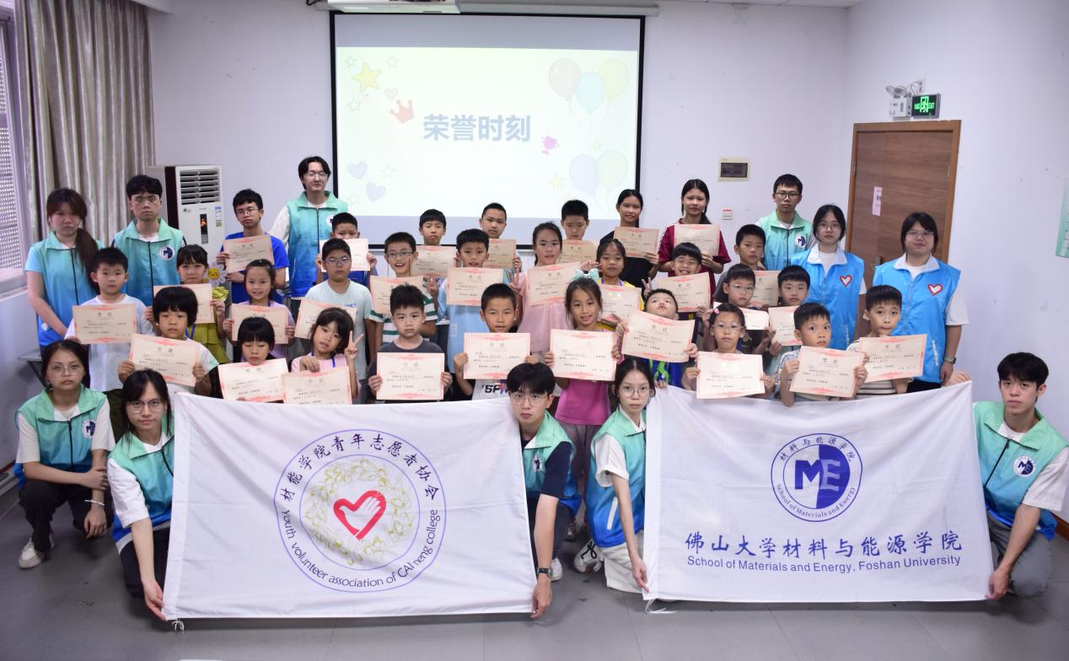
（全体大合照）

5. 科教温情双赋能，青年志愿持续前行
为期多日的“伙伴计划”夏令营圆满收官，系列课程融合自然科学、红色美育、心理健康、传统文化等多元内容，切实丰富了新业态职工子女的暑期生活，有效缓解了职工看护压力。下一步，佛山大学材料与能源学院“材启青禾”实践团将梳理本次志愿服务经验，持续深耕青少年科普关爱服务，推出更多寓教于乐的特色公益课堂，以青年力量传递团组织温暖关怀。

撰稿：佛山大学材料与能源学院“材启青禾”实践团

